**化学**

**1.题目：**

支气管扩张药物特布他林(H)的一种合成路线如下：

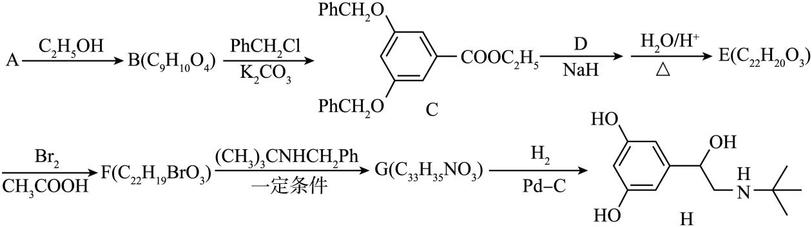

已知：

Ⅰ.

Ⅱ.、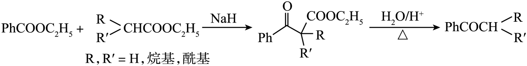

Ⅲ.

回答下列问题：

（1）A→B反应条件为_______；B中含氧官能团有_______种。

（2）B→C反应类型为_______，该反应的目的是_______。

（3）D结构简式为_______；E→F的化学方程式为_______。

（4）H的同分异构体中，仅含有、和苯环结构的有_______种。

（5）根据上述信息，写出以羟基邻苯二甲酸二乙酯为主要原料制备合成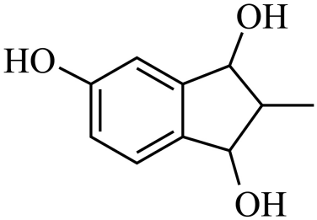的路线_______。

**2．基本要求：**

**（1）** 分析题目中所涉及的全部知识点；

**（2）** 各知识点或知识点组合对应的考点及考法；

**（3）** 明确该题解题思路；

**（4）** 完成详细讲解。